UTRJEVANJE ZNANJA

- Preberi trditve v levem stolpcu in jih poveži s posamezno rastlinsko skupino na desni strani.

- Nimajo razvitih korenin, stebla in listov.
- Na spodnji strani so trosovniki.
- Delimo jih na jeternjake in lisičnjake. ALGE
- Za življenje potrebujejo vlažno okolje.
- Nimajo še razvitih korenin, imajo pa že MAHOVI
bolje razvita stebelca in lističe.
- So najpreprostejša skupina rastlin. PRAPROTNICE
- Njihovo telo imenujemo steljka.

- Enokaličnice ali dvokaličnice?
Glede na spodaj prikazane dvojice skic sklepaj, ali gre za značilnosti, ki veljajo za enokaličnice ali dvokaličnice.

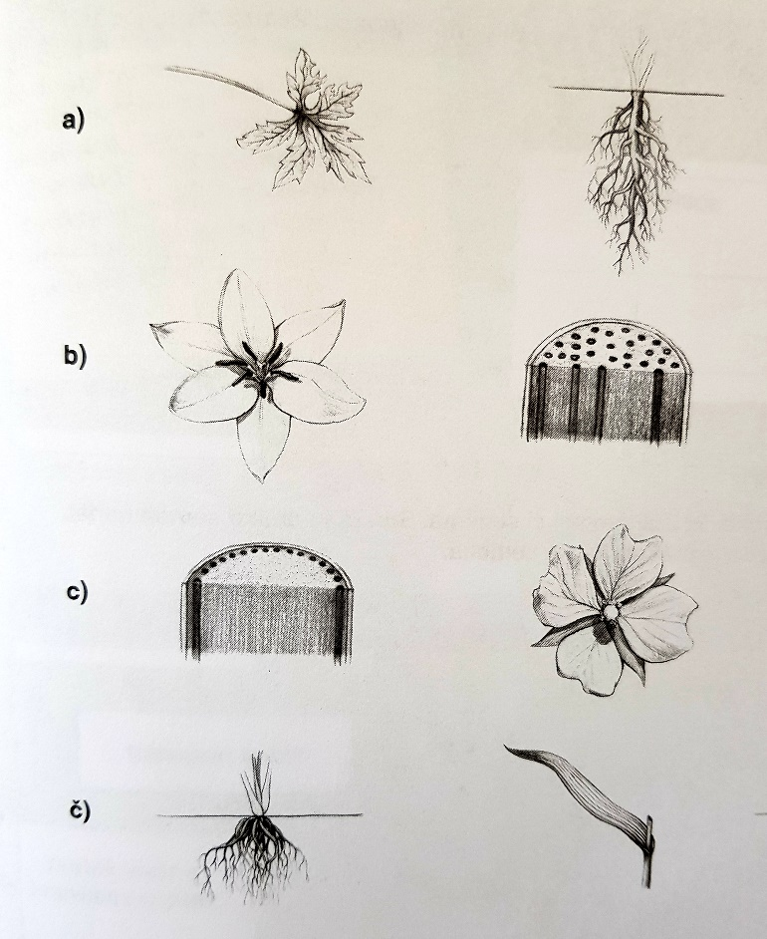

b)

c)

č)
______________________

- Označi, ali spodnje trditve držijo ali ne držijo.
Nepravilne trditve popravi.

Med golosemenke uvrščamo bor, smreko, hrast. DRŽI / NE DRŽI
____________________________________________

Žile zelenih listov enokaličnic so mrežasto razporejene. DRŽI / NE DRŽI
____________________________________________

Golosemenke niso drevesa in grmi. DRŽI / NE DRŽI
____________________________________________

Kritosemenke so izključno vetrocvetke. DRŽI / NE DRŽI
____________________________________________

Semena pri golosemenkah skoraj nikoli ne dozorijo v storžastih socvetjih.
____________________________________________DRŽI / NE DRŽI

- naloga
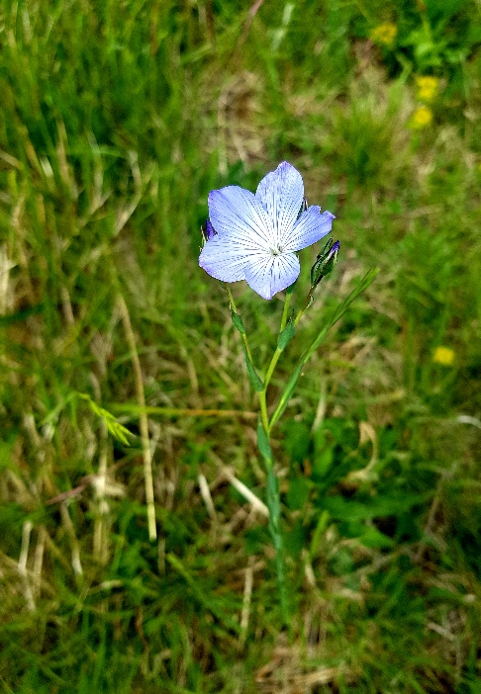
Preizkusi svoje znanje še na spodnji spletni strani:
https://eucbeniki.sio.si/nar6/2007/index6.html

